**网络运维工程师笔试题 ———— 高昌勇**

|  |  |  |  |
| --- | --- | --- | --- |
| 姓名 | 高昌勇 | 时间 |  |
| 岗位 |  | 得分 |  |

**一、选择题，每题1分。总分22分**

**1、如下哪个IP地址可以分配在Internet公网接口上（ ）**

1. 10.180.48.224
2. 9.255.255.10
3. 192.168.20.223
4. 172.16.200.18

**2、TCP三次握手协议的第一步是发送一个（）**

1. SYN包
2. SCK包
3. UDP包
4. NULL包

**3、以下那个路由表需要管理员手动配置（）**

1. 静态路由
2. 直连路由
3. 动态路由
4. 以上都不正确

**4、将200.200.201.0这个网络进行子网的划分，要求尽可能多的划分网段，但每个网段不少于5台计算机，该子网的子网掩码是（）**

1. 255.255.255.0
2. 255.255.255.240
3. 255.255.255.248
4. 255.255.255.252

**5、路由器命令“Router(config)#access-list 1 permit 192.168.1.1”的含义是（）**

1. 不允许源地址为192.168.1.1的分组通过，如果分组不匹配，则结束
2. 允许源地址为192.168.1.1.的分组通过，如果分组不匹配，则检查下一条语句
3. 不允许目标地址为192.168.1.1的分组通过，如果分组不匹配，则结束
4. 允许目标地址为192.168.1.1.的分组通过，如果分组不匹配，则检查下一条语句

**6、思科交换机在局域网中最终稳定状态的接口类型主要有四种：access、trunk、multi、dot1q-tunnel，其中（）主要是用来接入终端设备，如PC机、服务器、打印服务器等。**

1. access
2. trunk
3. multi
4. dot1q-tunnel

**7、命令ip route-static 0.0.0.0 0.0.0.0 10.110.0.1 代表的是（）**

1. 默认路由
2. 直接路由
3. 间接路由
4. 以上都不对

**8、能正确描述数据封装的过程的是（）**

1. 数据段—数据包—数据帧—数据流—数据
2. 数据流—数据段—数据包—数据帧—数据
3. 数据—数据包—数据段—数据帧—数据流
4. 数据—数据段—数据包—数据帧—数据流

**8、客户访问FTP服务器时出错，检查发现服务器与客户端之间的连通性没问题，则有可能是哪些服务器端口被堵塞而导致的问题( )**

1. 20和21
2. 110和25
3. 20和25
4. 21和110

**9、在华为设备中管理员在哪个视图下才能为路由器修改设备名称（）**

1. User-view
2. system-view
3. interface-view
4. protocol-view

**10、下列描述正确的事（）**

1. 路由表中的下一跳是多余的，有出接口就可以指导报文转发
2. 不同的路由协议所定义的度量值具有可比性
3. 通过不同路由协议获得的路由，其优先级也不相同
4. 路由表中最多只可以配置54条路由

**11、使用命令“vlan batch 10 20 ” “vlan batch 10 to 20”分别能创建的vlan数量是（）**

1. 2和2
2. 11和11
3. 11和2
4. 2和11

**12、公司用户反映在使用网络传输文件时，速度非常低，管理员在网络使用Wireshark软件抓包发现一些重复的帧，下面关于可能的原因或解决方案描述正确的是（）**

1. 交换机在Mac地址表中查不到数据帧的目的mac时会广播该数据帧
2. 公司网络的交换设备必须升级改造
3. 网络在二层存在环路
4. 网络中没有配置VLAN

**13、管理员无法通过Telnet来管理AR2200，在排除故障时发现其他管理员没有问题，那么下面哪些选项是可能的原因( )**

1. 该管理员用户账户的权限级别已经被修改成15
2. 该管理员用户账户的权限级别已经被修改成0
3. 该管理员用户账户已经被删除
4. AR2200路由器的Telnet服务被禁用

**14、如果两个IPsec VPN对等体希望同时使用AH和ESP来保证安全通信，则两个对等体总共需要构建多少SA（ ）**

1. 1
2. 2
3. 3
4. 4

**15、通过Console配置路由器时，终端仿真程序的正确设置是（）**

1. 48006ps、8位数据位、1位停止位、奇校验和无流控
2. 96006ps、8位数据位、1位停止位、无校验和无流控
3. 96006ps、8位数据位、1位停止位、偶校验和硬件流控
4. 192006ps、8位数位、1位停止位、无校验和无流控

**16、一个主机向另外一台主机发送的ARP Request的目的MAC地址是（）**

1. A、交换机的MAC地址
2. B、路由器的MAC地址
3. C、主机的MAC地址
4. 广播MAC地址

**17、RSTP协议中当指定端口失效的情况下，（）就会快速转换为新的指定接口并立即进入转发状态**

1. forwarding
2. Altemate端口
3. backup端口
4. Edge端口

**18、在IPv6网络中OSPFv3不再支持哪项特性**

A、 多区域划分

B、 Router-ID

C、 认证功能

D、 以组播的方式发送协议报文

**19、在路由器上应该使用命令（）来查看路由表（多选）**

1. display ip routing-table
2. display interface
3. display current-configuration
4. show ip route

**20、当OSPF运行在广播网络网络中时，需要选举DR和BDR，那么在那种状态下进行DR和BDR选举**

A、lnit 状态

B、attempt 状态

C、2-way状态

D、exchange 状态

**21、在思科和华为上应该使用命令（）来查看路由表（多选）**

A、 display ip routing-table

B、 display interface

C、 display current-configuration

D、 show ip route

**22、手工聚合链路模式下的eth-trunk端口，其传输速率与（）有关（多选）**

A、 成员端口的带宽

B、 成员端口上是否配置了IP地址

C、 成员端口处于公网还是私网

D、 成员端口的数量

**二、简答题，每题2分。总分26分**

**1、 什么是IP地址？IPV4地址有多少？**

答：

**2、 二层交换工作原理基本流程是什么？请简述！**

答

**3、什么是以太网链路聚合？链路聚合有几种模式？**

答：

**4什么是VLAN？vlan的划分方式有那些？**

答;

**5、什么是DHCP？DHCP的工作原理是什么？**

答：

**6、什么是STP？STP的工作模式有那几种？**

答：

**7、简述下stp如何实现防止环路的**

答：

**9、RSTP对STP的改进了那些内容？**

答：

**10、什么是NAT？NAT的实现方式有几种？**

**11、IPV6地址分为那几类？**

**12、简述下ospf**

**13、简述下你所知道VPN种类**

**三、实验题，每题7分 总分28分**

（一）ACL-访问控制列表实验

1、实验拓扑图

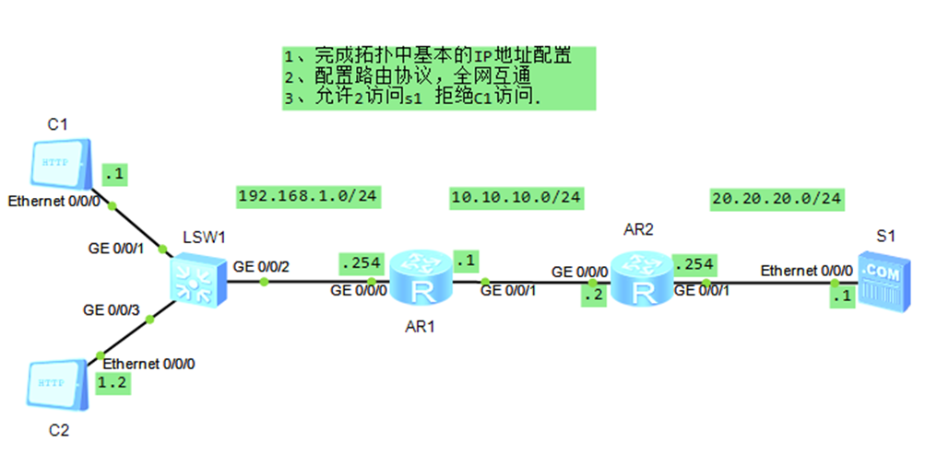

2、需求说明

1) 完成拓扑中基本的IP地址配置

2) 配置路由协议，全网互通

3) 允许c1访问s1 拒绝c2访问.

3、配置操作步骤

**（二）DHCP中继实验**

1、实验拓扑图

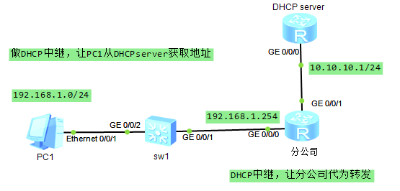

2、需求：

做DHCP中继，让PC1从DHCPserver获取地址

3、配置操作步骤

1. **VRRP热备实验**
2. 拓扑图

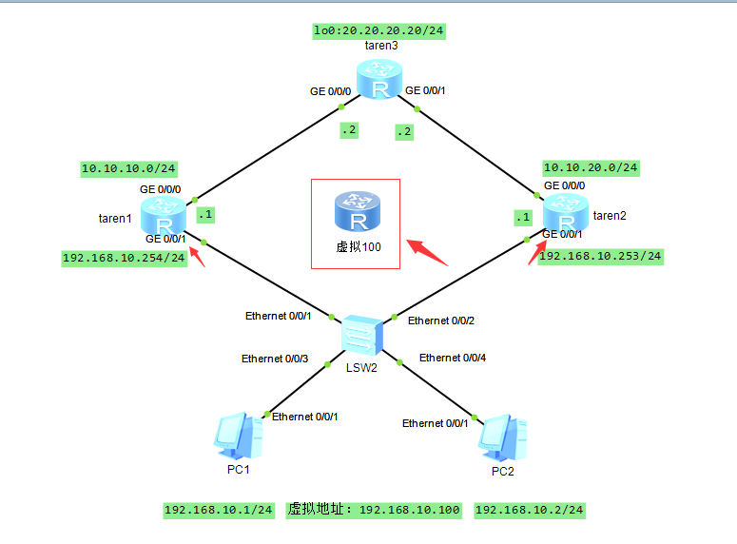

1. 需求：

根据上面拓扑图配置VRRP，实现taren1路由器和taren2两台路由器的热备

3、VRRP配置操作步骤

1. **OSPF基本实验**
2. 实验拓扑图

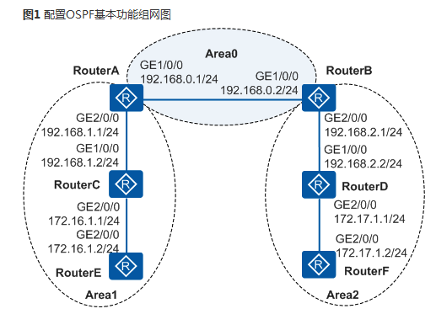

2、需求：

1. 所有的路由器都运行OSPF，并将整个自治系统划分为3个区域，其中RouterA和RouterB作为ABR来转发区域之间的路由。
2. 配置完成后，每台路由器都应学到AS内的到所有网段的路由

3、配置操作步骤

**三、论述题，每题12分 总分24分**

**A题：Ospf邻居建立不成功有哪几种原因**

答：

**B题：二层数据转发失败，设备上无法学习正确的MAC转发表项的原因有那些？请列举几个！**

答：